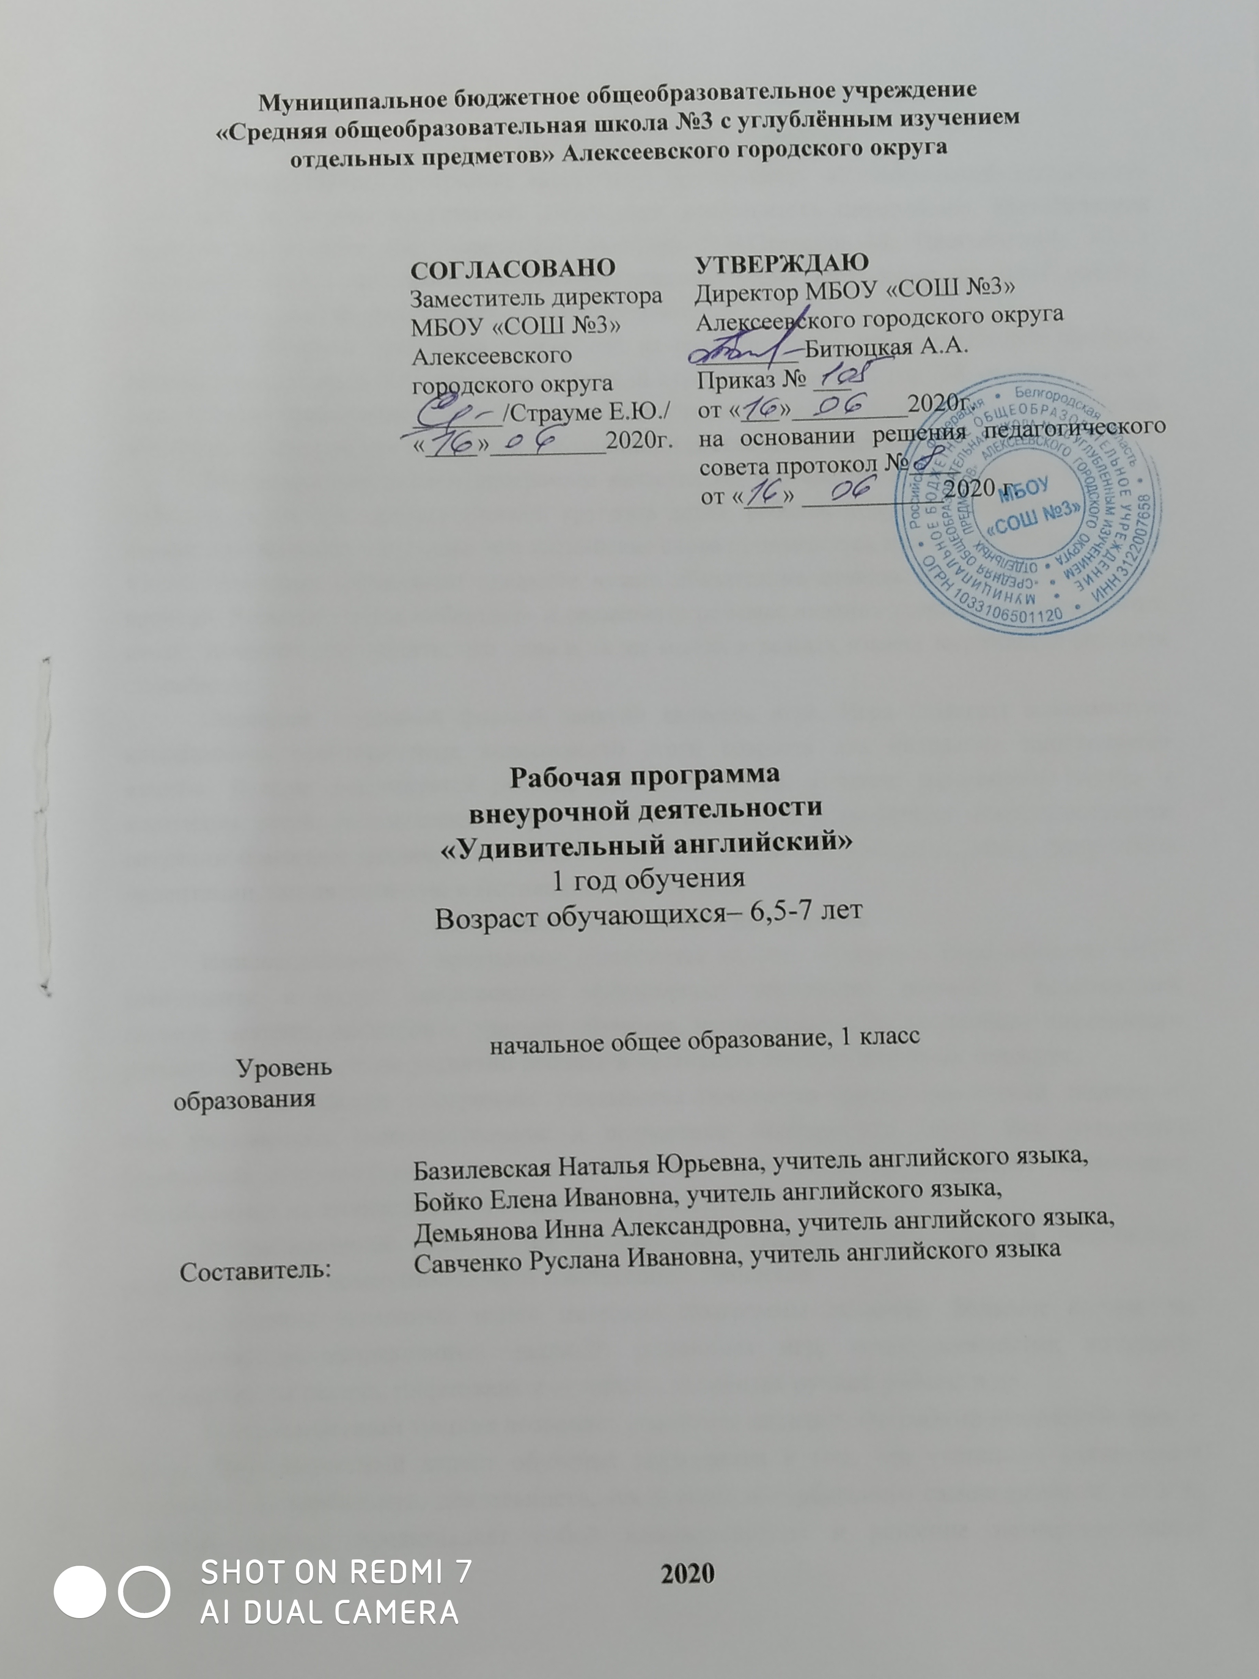

1. ПОЯСНИТЕЛЬНАЯ ЗАПИСКА
Данная рабочая программа внеурочной деятельности «Удивительный английский» составлена на основе Примерной «сквозной» программы раннего обучения английскому языку детей в детском саду и 1-м классе начальной школы. Епанченцева Н.Д., Белгород:ИПЦ «ПОЛИТЕРРА» 2008г. Направление данной программы – общекультурное.
Предлагаемая программа направлена на создание базы для дальнейшего изучения иностранного языка в старшей школе. Данный курс рассчитан на 1 год (68 учебных часов в год). Частота проведения занятий максимально учтена и исходит из реальных потребностей и интересов школьников в общении и познании, и составляет 2 часа в неделю.
Особенностью данной программы является то, что она ориентирована на личность ребенка: расширяет лингвистический кругозор детей, ребенок получает сведения о другой стране и ее жителях. Он узнает, что английские слова произносятся иначе, чем слова родного языка, что перед названиями предмета нужно обязательно ставить маленькие словечки - артикли. Ребенок учится наблюдать и сравнивать речевые явления родного и иностранного языка, помогает ему понять, что одна и та же мысль в разных языках выражается разными способами.
Основной и главной формой занятий является игра. Игра помогает максимально использовать благоприятные возможности этого возраста для овладения иностранным языком. В игре формируется речевое поведение детей, а также развивается память и мышление детей, воспитывается культура общения. Игры и различные коммуникативные ситуации помогают формировать личностные качества детей: интересы, волю, ценностные ориентации, эмоциональную и мотивационную сферы.
Актуальность и новизна программы
Инновационность программы достигается за счет активного использования ИКТ-компонента и новых современных эффективных технологий обучения, включающих систему методов, способов и приемов обучения, направленных на достижение позитивного результата в личностном развитии ребенка в настоящих социокультурных условиях.
При разработке программы учитывался личностно-ориентированный подход, то есть учитывались психологические и возрастные особенности детей. Все материалы программы соответствуют интересам учащихся этого возраста, повышают мотивацию, способствуют их личностному и социальному развитию.
Последовательно реализуются принципы коммуникативного подхода, нацеленные на формирование коммуникативной компетенции учащихся.
Для достижения указанных целей материал программы включает большое количество коммуникативно-направленных заданий: различных игр, коммуникативных ситуаций. Основанных на песнях, рифмовках и историях, элементах ручной работы и др.
Деятельностный подход позволяет учащимся овладеть способами взаимодействия с миром. Деятельностный аспект обучения выражается в том, что учащимся приходиться осваивать как вербальную деятельность, так и виды невербального самовыражения, то есть учебный процесс представляет собой взаимодействие и решение коммуникативных (проблемных) задач.
Развитие когнитивных способностей учащихся также является одним из основных принципов курса, нашедших воплощение в заданиях на развитие памяти и навыков работы с информацией.
Инновационной чертой является реализация принципов мультисенсорного подхода, в основе которого лежит задействование в учебном процессе органов чувств. Предлагаются задания с использованием различных звуков, шумов, музыки, изображений, объектов (поделки), мимики, жестов, движения и т.д.Цель этих заданий - активизировать все каналы восприятия информации и тем самым сделать обучение максимально эффективным для всех учащихся. При отборе языкового материала, речевых ситуаций, иллюстративного и аудиоматериалов руководствовалась принципом аутентичности.
Учащимся предлагаются отрывки из оригинальных текстов, принадлежащих к разным функциональным стилям, а также стихи, песни, географические карты.
Социокультурная направленность обеспечивается за счёт включения лингвострановедческих материалов, знание которых необходимо для расширения представлений учащихся о мире.
В программе нашли также отражение межпредметные связи: используются элементы математики, знаний об окружающем мире, труда музыки, географии и истории.
Изучение младшими школьниками английского языка соответствует таким основным направлениям его деятельности, как формирование и развитие коммуникативных навыков, помогает реализации принципа развивающего обучения, что способствует разностороннему развитию личности ребенка.
Главной целью данного курса является развитие элементарных языковых навыков, необходимых для успешного овладения английским языком позже, на начальном этапе в школе. Это позволяет достичь высоких показателей общеобразовательного развития учащихся, углубить и закрепить уже имеющиеся знания и получить дополнительные.
Одна из важных задач курса заключается в максимальном вовлечении учащихся на занятии. Большинство заданий представлено в игровой форме. Многие упражнения предполагают опору на собственный жизненный опыт учащихся.
Еще одна особенность данного курса состоит в том, что он предлагает работу в парах или в микро-группах как обязательный этап работы, предшествующий общему обсуждению или ответу ученика перед всей группой.
Коммуникативная компетенция развивается в соответствии с отобранными для данной ступени обучения темами, проблемами и ситуациями общения в пределах следующих сфер общения: социально-бытовой, учебно-игровой, социокультурной. Формируется и совершенствуется умение представлять себя, свою страну, ее культуру средствами английского языка в условиях межкультурного общения.
Языковая и речевая компетенция тренируются и совершенствуется в процессе выполнения заданий различного формата.
Цели и задачи:
1. Формирование навыков правильного произношения: произнесение звуков изолированно, в отдельных словах и фразах.
2. Развитие коммуникативных навыков на английском языке.
А. Учить устанавливать контакт с партнерами по общению в игровых ситуациях, понимать и отдавать простые указания.
Б. Формировать словарный запас английского языка.
В. Развивать навыки говорения на английском языке: учить называть предметы, описывать их, отвечать на вопросы и задавать их.
Г. Развивать навыки аудирования с опорой на наглядность.
3. Расширение кругозора детей, знакомя их со страной изучаемого языка. Знакомство с культурой страны изучаемого языка является средством обогащения духовного мира ребенка, развития у него способности к восприятию английского языка и интереса к родному. Таким образом, расширяется кругозор, мышление, память и толерантное отношение к другим народам.
4. Развитие творческой личности.

2. ФОРМЫ РАБОТЫ
- речевые и фонетические разминки;
- стихотворные примеры, рифмовки;
- игры, ролевые игры, инсценировки;
- рисование;
- беседы;
- конкурсы;
- викторины;
Программой предусмотрено использование фронтальной, групповой и индивидуальной форм работы.

3. ОЖИДАЕМЫЕ РЕЗУЛЬТАТЫ РЕАЛИЗАЦИИ ПРОГРАММЫ
Личностными результатами являются:
• общее представление о мире как многоязычном и поликультурном сообществе;
• осознание себя гражданином своей страны;
• осознание языка, в том числе иностранного, как основного средства общения между людьми;
• знакомство с миром зарубежных сверстников с использованием средств изучаемого иностранного языка (через детский фольклор, традиции).
Метапредметными результатами изучения английского языка в начальной школе являются:
• развитие умения взаимодействовать с окружающими при выполнении разных ролей в пределах речевых потребностей и возможностей младшего школьника;
• развитие коммуникативных способностей школьника, умения выбирать адекватные языковые и речевые средства для успешного решения элементарной коммуникативной задачи;
• расширение общего лингвистического кругозора младшего школьника;
• развитие познавательной, эмоциональной и волевой сфер младшего школьника;
• формирование мотивации к изучению иностранного языка;
Предметными результатами изучения английского языка в начальной школе являются: овладение начальными представлениями о нормах английского языка (фонетических, лексических, грамматических); умение (в объёме содержания курса) находить и сравнивать такие языковые единицы, как звук, буква, слово.
А. В коммуникативной сфере, т. е. во владении английским языком как средством общения:
Речевая компетенция в следующих видах речевой деятельности
В говорении:
• вести элементарный этикетный диалог в ограниченном круге типичных ситуаций общения, диалог-расспрос (вопрос-ответ);
• уметь на элементарном уровне рассказывать о себе/семье/друге.
В аудировании:
• понимать на слух речь учителя и одноклассников, основное содержание небольших доступных текстов в аудиозаписи, построенных на изученном языковом материале.
Языковая компетенция (владение языковыми средствами)
• адекватное произношение и различение на слух всех звуков английского языка, соблюдение правильного ударения в словах и фразах;
• распознавание и употребление в речи изученных в курсе лексических единиц (слов, словосочетаний, оценочной лексики, речевых клише);
Социокультурная осведомлённость
• знание названий стран изучаемого языка, некоторых литературных персонажей известных детских произведений, сюжетов некоторых популярных сказок, написанных на английском языке, небольших произведений детского фольклора (стихов, песен); знание элементарных норм речевого и неречевого поведения, принятых в англоговорящих странах.
Б. В познавательной сфере:
• умение сравнивать языковые явления родного и английского языков на уровне отдельных звуков, букв, слов, словосочетаний, простых предложений;
• умение осуществлять самонаблюдение и самооценку в доступных младшему школьнику пределах.
В. В ценностно-ориентационной сфере:
• представление об английском языке как средстве выражения мыслей, чувств, эмоций;
• приобщение к культурным ценностям другого народа через произведения детского фольклора.
Г. В эстетической сфере:
• владение элементарными средствами выражения чувств и эмоций на иностранном языке;
• развитие чувства прекрасного в процессе знакомства с образцами доступной детской литературы.
Д. В трудовой сфере:
• умение следовать намеченному плану в своём учебном труде.

4. УЧЕБНО-ТЕМАТИЧЕСКИЙ ПЛАН

№ | Наименование раздела, темы
1 | Здравствуй, английский!
2 | Знакомство.
3 | Мой возраст.
4 | Мой дом.
5 | Повторение.
6 | Кто ты?
7 | Моя семья.
8 | Я люблю мою семью.
9 | Мой лучший друг.
10 | Мой дом. Какой он?
11 | Мой дом. Какой он?
12 | Повторение.
13 | Я умею…
14 | Я не умею…
15 | Спортивные игры.
16 | Моя любимая спорт. игра.
17 | Мои увлечения.
18 | Повторение.
19 | Цвета.
20 | Мой любимый цвет.
21 | Урок вежливости.
22 | Я – человек.
23 | Какой я?
24 | Мой любимый сказочный герой.
25 | Повторение.
26 | Я и мои друзья.
27 | Мои одноклассники. Какие они?
28 | Мне нравится…
29 | Всё обо мне.
30 | Продукты питания.
31 | Что я люблю кушать.
32 | Семейный ужин.
33 | Покупки.
34 | Мой День рождения.
35 | Праздники.
36 | Квартира.
37 | Квартира.
38 | Дни недели.
39 | Времена года.
40 | 12 месяцев.
41 | Погода.
42 | Моё любимое время года.
43 | Повторение.
44 | Моя школа.
45 | Школьные предметы.
46 | Мой любимый предмет в школе.
47 | Моё хобби.
48 | Что я делаю в школе.
49 | Повторение.
50 | Распорядок дня.
51 | Который час?
52 | Здоровье.
53 | Гигиена.
54 | Одежда и мода.
55 | Повторение.
56 | Я и мои друзья.
57 | Транспорт.
58 | Путешествие.
59 | Животные-наши друзья.
60 | Жизнь в городе.
61 | Жизнь в деревне.
62 | Моя родина.
63 | Мой родной город.
64 | Повторение.
65 | Урок-путешествие.
66 | Урок-сказка.
67 | Повторение.
68 | Повторение.

- СОДЕРЖАНИЕ
Предметное содержание устной речи соответствует образовательным и воспитательным целям, а также интересам и возрастным особенностям младших школьников и опирается на тему «Я и мой мир» (Я и моя семья, Мой дом, Мои друзья, Моя школа, Моё любимое время года, Путешествия, Мой распорядок дня и ЗОЖ, Животные вокруг меня, Мои увлечения, Моя Родина)
Коммуникативная грамматика.
Учимся здороваться и прощаться по-английски. Учимся узнавать о том, как зовут собеседника и представляться самим. Учимся выражать радость и сожаление. Учим английские местоимения. Учим названия растений (цветов, деревьев и ягод). Учимся рассказывать по-английски о том, что нам нравится и не нравится. Учимся называть по-английски географические понятия (река, озеро, море, горы, лес). Учимся говорить по-английски о том, что мы можем и хотим увидеть. Учимся выражать свои чувства по-английски. Учимся говорить о том, что у нас есть и чего у нас нет. Учим названия продуктов. Единственное и множественное число имени существительного. Учим названия животных и некоторые прилагательные по-английски. Учим названия членов семьи, некоторые прилагательные по-английски. Учимся описывать сказочных героев. Учим названия видов спорта по-английски.
- ФОРМЫ И СРЕДСТВА КОНТРОЛЯ
Педагогическое обследование проводится два раза в год (по полугодиям).
Методика диагностики общего уровня владения английским языком:
Нулевой уровень владения языком:
Ребенок не способен вступать в обсуждение на требуемом уровне. Его вклад настолько минимален, что продолжать беседу бессмысленно.
Низкий уровень владения языком:
Ребенок способен ответить лишь на некоторые вопросы беседы. Ошибки встречаются почти во всех высказываниях. Он владеет минимальным запасом лексики, но не умеет её использовать. В разговоре часто использует слова родного языка вместо незнакомых ему английских слов.
Средний уровень владения языком:
Ребенок способен понимать общее содержание вопросов беседы и проявляет желание участвовать в разговоре. Испытуемый предпринимает попытки говорить с правильным произношением и интонацией. Его речь в основном понятна носителям языка. Он правильно использует элементарную грамматику, но свободного элементарного владения языком не наблюдается. Ошибки примерно в 25 % высказываний.
Высокий уровень владения языком:
У ребенка почти нет проблем в понимании вопросов на данном элементарном уровне. Он способен вести беседу в правильной и интересной форме. Его речь выразительна и понятна. Если он допускает ошибку, может сам быстро её исправить. Ошибки грамматического плана отсутствуют в 75% высказываний. Испытуемый может поддерживать разговор на заданную тему.

- УЧЕБНО-МЕТОДИЧЕСКОЕ ОБЕСПЕЧЕНИЕ
Для обеспечения успешного выполнения программы используются следующие материально-технические ресурсы:
- Дидактический материал, наглядность (рисунки, фото, картинки, карточки со словами и др.)
- Таблицы по страноведению, алфавит, географические карты
- Компьютер.
8. ЛИТЕРАТУРА
1. Бочарова, Л. Н. Игры на уроках английского языка на начальной и средней ступени обучения\\ Иностранные языки в школе. -1996.-№3
2. Диагностика определения уровня сформированности элементарных навыков общения на английском языке детей в детском саду и 1-м классе начальной школы/ пол ред.: Н.Д.Епанчинцевой, О.А.Моисеенко.- Белгород: ИПЦ «Политера», 2009
3. Играйте с нами (из опыта работы Пономарёвой Н. Ю.):учебно-методическое пособие; под редакцией Н. Д. Епанченцевой. - Белгород: изд-во ПОЛИТЕРРА, 2008. - 111с
4. Моисеенко, О. А. Ролевые игры для малышей. Учебное пособие. - Белгород: изд-во ПОЛИТЕРРА, 2008. - 56 с.
5. Никитенко З.Н. «Начинаем изучать английский язык»: Учебное пособие для дошкольников и младших школьников. Москва «Просвещение» 2008 г.
6. Толстова, В. Ф. Игры на английском языке для дошкольников. \\Иностранные языки в школе. -1996.-№4
7.English Folk Tales / Английские народные сказки Изд.: Айрис-Пресс, Рольф, 2000 128 с.
8. И.П.Твердохлебова Изд. Рольф English Rhymes for Children / Английские стихи для детей 2001,192 с.
9. В. Г. Кулиш Занимательный английский для детей. Изд.: Сталкер, 2001, 320 с.

